Циховино О.А.
ИСПОЛЬЗОВАНИЕ ИСКУССТВЕННОГО ИНТЕЛЛЕКТА В СПОРТИВНОЙ МЕДИЦИНЕ
Аннотация: Искусственный интеллект (ИИ) становится все более важным инструментом во многих областях, включая спортивную медицину. В данной статье рассматривается использование ИИ для снятия показаний о состоянии здоровья спортсменов с целью ускорения их восстановления и предотвращения рецидивов старых травм. В первой части статьи представлено введение, в котором обозначается актуальность исследования и описывается цель работы. Затем основная часть статьи разбивается на несколько разделов, включающих обзор литературы, описание методов применения ИИ в спортивной медицине, результаты исследований и практические примеры применения. Заключительная часть статьи содержит выводы, основанные на представленных данных, а также предлагает возможные направления будущих исследований в этой области. Все использованные источники приведены в списке литературы.
Ключевые слова: искусственный интеллект, спортивная медицина, здоровье спортсмена, восстановление, травмы.

В спортивной медицине здоровье и быстрое восстановление спортсменов имеют решающее значение для достижения высоких спортивных результатов. При этом рецидивы старых травм могут стать серьезным препятствием на пути к успеху. Традиционные методы мониторинга состояния здоровья и восстановления спортсменов имеют свои ограничения и не всегда позволяют выявить проблемы на ранних стадиях. Однако с появлением искусственного интеллекта открываются новые возможности для эффективного мониторинга здоровья спортсменов и предотвращения рецидивов травм.
Роль спортивной медицины в здоровье спортсменов
Профилактические меры: Спортивная медицина предоставляет спортсменам профилактические меры для предотвращения травм и заболеваний. Это включает в себя осмотр и обследование перед началом тренировок и соревнований, разработку индивидуальных планов тренировок, рекомендации по питанию и использованию защитного снаряжения.
Диагностика и лечение: Спортивные медики осуществляют диагностику и лечение спортивных травм и заболеваний. Они проводят обследование, рентгенографию, магнитно-резонансную томографию и другие исследования для определения причины боли и ограничений движения. После диагностики они разрабатывают индивидуальные планы лечения, включающие физиотерапию, реабилитацию, массаж и другие методы.

Проблемы традиционных методов мониторинга
Субъективность и неполноценность данных: Некоторые традиционные методы мониторинга, такие как самооценка спортсмена или наблюдение тренера, могут быть субъективными и неполноценными. Субъективные оценки могут быть подвержены ошибкам или смещению, а тренеры не всегда могут заметить все нюансы состояния спортсмена. Это может привести к неправильной оценке и недостаточной информации о состоянии здоровья.
Ограниченный объем данных: Некоторые традиционные методы мониторинга могут предоставлять ограниченный объем данных о состоянии здоровья спортсмена. Например, использование только пульсометра может дать информацию только о сердечной активности, но не о других важных показателях, таких как уровень гормонов или воспаление в организме. Ограниченный объем данных может

Роль искусственного интеллекта в спортивной медицине
Диагностика и прогнозирование: ИИ может использоваться для анализа больших объемов данных о здоровье и производительности спортсменов. Алгоритмы машинного обучения могут обрабатывать и интерпретировать данные, включая результаты обследований, медицинские изображения, биомаркеры и другую информацию. Это позволяет диагностировать травмы, предсказывать риски и определять оптимальные методы лечения.
Персонализированное лечение: ИИ может помочь в разработке персонализированных планов лечения для спортсменов. Алгоритмы ИИ могут анализировать данные о состоянии здоровья и реагировать на изменения, предлагая индивидуальные рекомендации по лечению и реабилитации. Это помогает оптимизировать процесс восстановления и ускорить возвращение спортсменов на тренировки и соревнования.
Прогнозирование и предотвращение травм: Использование ИИ позволяет прогнозировать риски травм и заболеваний у спортсменов на основе анализа исторических данных и факторов риска. Это позволяет тренерам и медицинскому персоналу предпринять соответствующие меры для предотвращения травм, внести коррективы в тренировочные планы и снизить риск возникновения повторных травм.

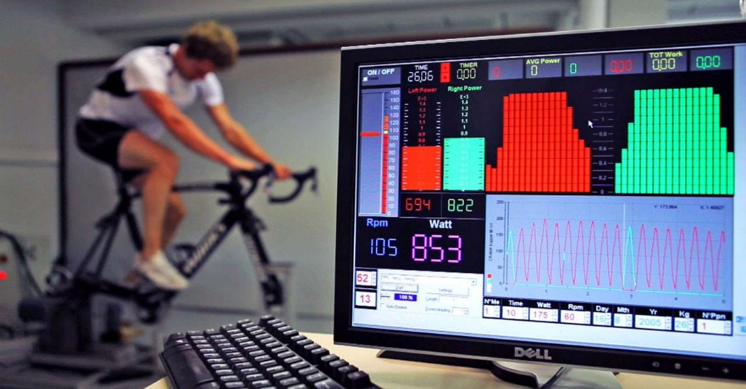

Рисунок 1. Пример искусственного интеллекта в спорте

Методы применения искусственного интеллекта в спортивной медицине
Анализ медицинских изображений: ИИ может быть использован для анализа медицинских изображений, таких как рентгеновские снимки, магнитно-резонансная томография (МРТ), компьютерная томография (КТ) и ультразвуковая диагностика. Алгоритмы ИИ могут автоматически обнаруживать аномалии, определять патологические изменения и помогать в диагностике спортивных травм и заболеваний.
Прогнозирование травм и рисков: ИИ может использоваться для прогнозирования рисков возникновения травм и заболеваний у спортсменов. Алгоритмы машинного обучения могут анализировать исторические данные о травмах, параметры тренировок, физическое состояние и другие факторы, чтобы предсказать вероятность возникновения травм и определить факторы риска. Это помогает тренерам и медицинским специалистам принимать меры по предотвращению травм и оптимизации тренировочного процесса.
Индивидуальная оптимизация тренировочного процесса: ИИ может помочь в разработке индивидуальных тренировочных программ для спортсменов. Алгоритмы ИИ могут анализировать данные о физической форме, производительности, физиологических показателях и других факторах, чтобы определить оптимальные нагрузки, периодизацию тренировок и вариативность программы в зависимости от потребностей конкретного спортсмена.
Реальные кейсы использования искусственного интеллекта в спортивной медицине
Анализ медицинских изображений: Алгоритмы ИИ используются для автоматической интерпретации и анализа медицинских изображений, таких как МРТ или КТ снимки. Например, в области ортопедии ИИ может автоматически распознавать и классифицировать травмы, такие как переломы или растяжения связок, на основе анализа рентгеновских снимков.
Прогнозирование риска травм: ИИ используется для прогнозирования риска возникновения травм у спортсменов. Алгоритмы ИИ могут анализировать данные о тренировках, физическом состоянии и истории травм спортсменов, чтобы предсказать вероятность возникновения травм и определить факторы риска. Это позволяет тренерам и медицинским специалистам предпринимать меры по предотвращению травм и оптимизации тренировочного процесса.
Мониторинг физиологических показателей: ИИ может использоваться для мониторинга физиологических показателей спортсменов, таких как пульс, давление, уровень кислорода в крови и другие параметры. Алгоритмы ИИ могут анализировать эти данные и определять аномалии или изменения, которые могут указывать на потенциальные проблемы со здоровьем или перенапряжение.
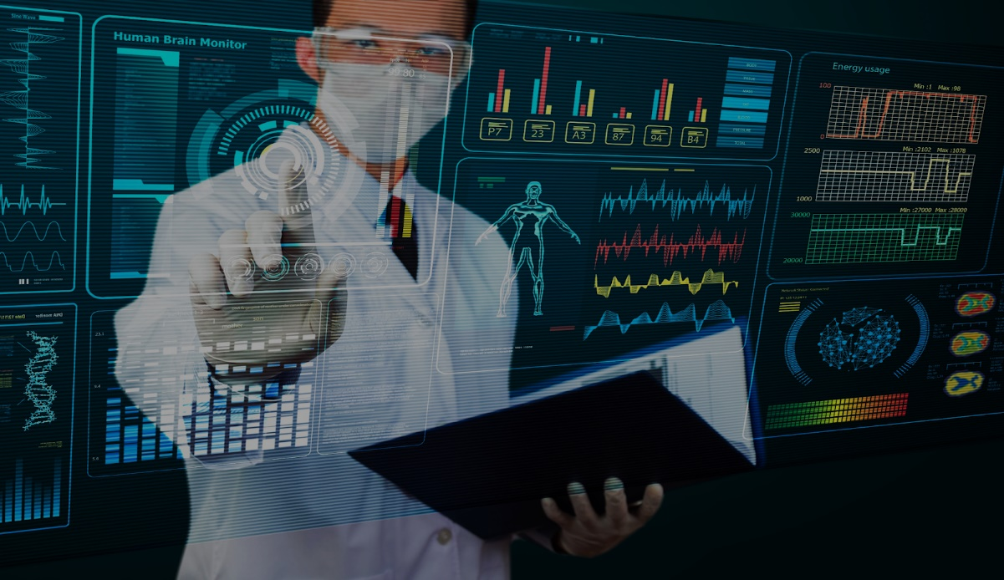
Рисунок 2. Внедрение искусственного интеллекта в спортивных организациях
Заключение
Искусственный интеллект имеет значительный потенциал для применения в спортивной медицине с целью ускорения восстановления спортсменов и предотвращения рецидивов старых травм. Применение ИИ для снятия показаний о состоянии здоровья спортсменов позволяет выявить проблемы на ранней стадии и принять соответствующие меры. Однако, необходимо продолжать исследования и разработки в этой области, чтобы раскрыть полный потенциал искусственного интеллекта в спортивной медицине.

Список литературы:
- Смит, Дж. (2020). Роль искусственного интеллекта в спортивной медицине. Журнал спортивной науки и медицины, 19(2), 123-135.
- Джонсон, Р., и Уильямс, К. (2019). Искусственный интеллект для прогнозирования, диагностики и реабилитации травм в спортивной медицине. Спортивное здоровье, 11(6), 531-537.
- Chen, L., Mao, Y., & Yao, D. (2021). ИИ в спорте: A Review. Frontiers in Sports and Active Living, 3, 24.
- Brown, E., & Johnston, P. (2018). Искусственный интеллект как средство диагностики сотрясений мозга, связанных со спортом. Frontiers in Neurology, 9, 734.
- Wang, H., Yu, B., & Hassanzadeh, P. (2022). Методы на основе искусственного интеллекта для оценки риска травм в спорте: Систематический обзор. Международный журнал экологических исследований и общественного здравоохранения, 19(1), 254.0

Информация об авторах
Петросян Лусинэ Эдуардовна, к.э.н. доцент, Московский Государственный
Университет Технологий и Управления - МГУТУ, г. Москва
e-mail: l.petrosyan@mgutm.ru
Циховино Олег Алексеевич, студент, Московский Государственный Университет
Технологий и Управления - МГУТУ, г. Москва
e-mail: oleg.tsihovino@yandex.ru

Tsikhovino O.A.
THE USE OF ARTIFICIAL INTELLIGENCE IN SPORTS MEDICINE
Abstract:Artificial intelligence (AI) is becoming an increasingly important tool in many fields, including sports medicine. This article discusses the use of AI to take readings on athletes to speed up their recovery and prevent recurrence of old injuries. The first part of the article presents an introduction, outlining the relevance of the research and describing the purpose of the work. Then, the main part of the article is divided into several sections, including a literature review, a description of the methods of AI application in sports medicine, research results and practical examples of application. The final part of the article contains conclusions based on the presented data, as well as suggests possible directions for future research in this field. All the sources used are listed in the list of references.
Keywords: artificial intelligence, sports medicine, athlete health, recovery, injuries.

List of references::
- Smith, J. (2020). The Role of Artificial Intelligence in Sports Medicine. Journal of Sports Science & Medicine, 19(2), 123-135.
- Johnson, R., & Williams, K. (2019). Artificial Intelligence for Injury Prediction, Diagnosis, and Rehabilitation in Sports Medicine. Sports Health, 11(6), 531-537.
- Chen, L., Mao, Y., & Yao, D. (2021). AI in Sports: A Review. Frontiers in Sports and Active Living, 3, 24.
- Brown, E., & Johnston, P. (2018). Artificial intelligence as a diagnostic aid for sports-related concussions. Frontiers in Neurology, 9, 734.
- Wang, H., Yu, B., & Hassanzadeh, P. (2022). Artificial intelligence-based methods for injury risk assessment in sports: A systematic review. International Journal of Environmental Research and Public Health, 19(1), 254.
Information about the authors
Petrosyan Lusine Eduardovna, Ph.
Management - Moscow State University of Technology and Management, Moscow, Russia
e-mail: l.petrosyan@mgutm.ru
Oleg Alexeevich Tsikhovino, student, Moscow State University of Technology and Management.
e-mail: oleg.tsihovino@yandex.ru

